Model
- 在企业开发中，我们通常都是从数据开始开发的

ORM
- 对象关系映射
- 可以理解为翻译机
- 核心思想，解耦合
- 将业务逻辑和SQL进行了解耦

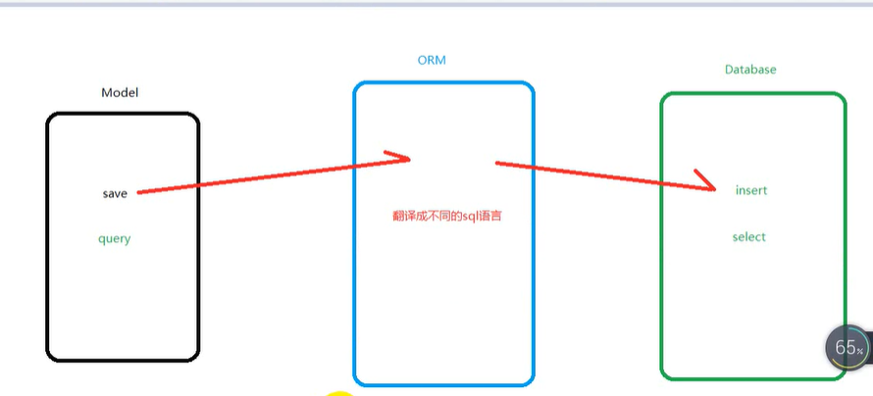

数据库中数据类型
- 字符串
- 数字
- 日期时间

模型过滤
- filter
- exclude
- 连续使用
- 链式调用
- Person.objects.filter().filter().xxx.exclude().exclude().yyyy

方法
- 对象方法
- 可以调用对象的属性，也可以调用类的属性

- 类方法
- 不能调用对象的属性，只能调用类属性

- 静态方法
- 啥都不能调用，不能获取对象属性，也不能获取类属性
- 只是计生在我们这个类上而已

状态码
- 2xx
- 请求成功
- 3xx
- 转发或重定向
- 4xx
- 客户端错误
- 5xx
- 服务器错误
- 后端开发人员最不想看到的

获取单个对象
- 查询条件没有匹配的对象，会抛异常，DoesNotExist
- 如果查询对象对应多个对象，会抛异常，MultipleObjectReturned

first和last
- 默认情况下可以正常从QuerySet中获取
- 隐藏BUG
- 可能会出现first和last获取到的是相同的对象
- 显式，手动写的排序规则

切片
- 和python中的切片不太一样
- 切片下标不能是负数
- QuerySet [ 5 : 15 ]获取第五条和第十五条数据
- 相当于SQL中的limit和offset

缓存集
- filter
- exclude
- all
- 都不会真正去查询数据库
- 只有我们去迭代结果集，或者获取单个对象属性的时候，它才会去查询数据库
- 懒查询
- 为了优化我们结构和查询

查询条件
- 属性__运算符 = 值
- gt
- lt
- gte
- lte
- in 在某一个集合中
- contains 类似于 模糊查询 like
- startswith 以xx开始 本质也是like
- endswith 以xx结束 本质也是like
- exact
- 前面同时添加i ， ignore 忽略
- iexact
- icontains
- iendswich
- django中查询条件有时区问题
- 关闭django中自定义的时区
- 在数据库中创建对应的时区表

F
- 可以获取我们属性的值
- 可以实现一个模型的不同属性的运算操作
- 还可以支持算术运算

Q
- 可以对条件进行封装
- 封装之后，可以支持逻辑运算
- 与 & and
- 或 | or
- 非 ~ not

模型成员
- 显性属性
- 开发者手动书写的属性
- 隐性属性
- 开发者没有书写，ORM自动生成的
- 如果你把隐性属性手动声明了，系统就不会为你产生隐性属性了

